Appendix

Appendix 1 Structure A.1

Appendix 2 Power budget A.3

Appendix 3 Link budget A.6

Appendix 1 Structure

衛星外観像をFigA.1に示す．また，衛星内部の機器配置はFigA.2のようになっている．

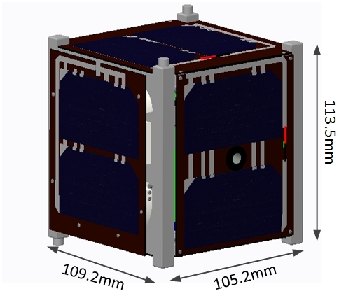 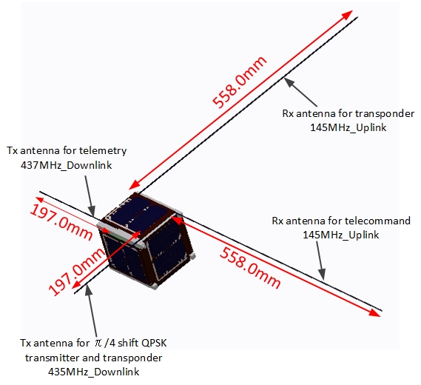

Fig.A 1 Satellite overview

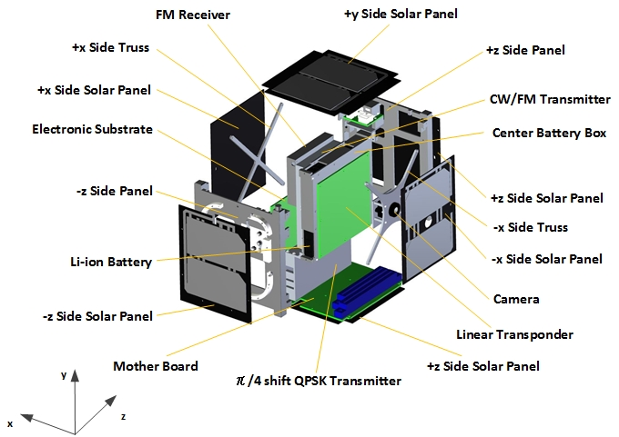

Fig.A 2 Configuration of component

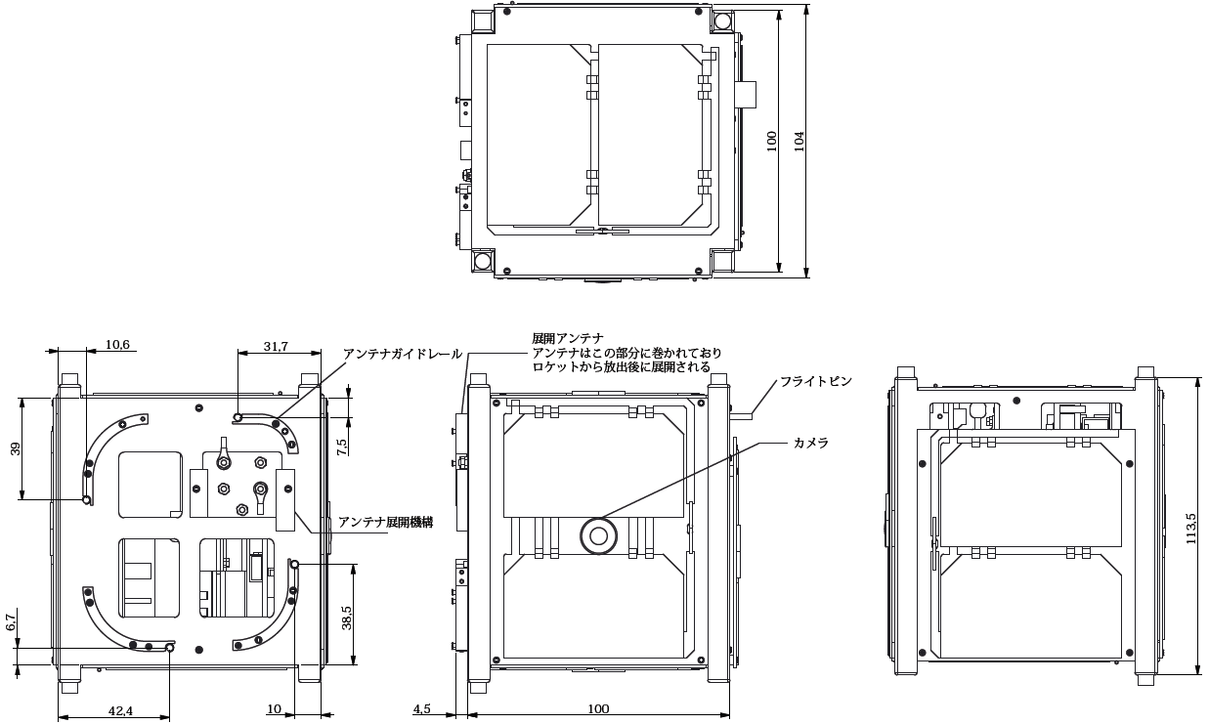

Fig.A.3 Drawing of satellite (launch configuration)

Appendix 2 Power budget

1. Power source

NEXUSには，各面に2枚ずつ太陽電池セルが取り付けてある．日照時はコンポーネントの動作およびリチウムイオン電池の充電に利用する．太陽電池セル及びリチウムイオン電池の仕様はTableA.1とTableA.2に示した通りである．

Table A.1 Solar cell

|  |  |
| --- | --- |
| Category | Specification |
| Type | Triple junction (InGaP/InGaAs/Ge) |
| Mount type | Body mount |
| Number of cells | 12cells (2 cells on each sides) |
| Arrangement | 2 in series and 6 in parallel |
| Dimension (1 cell) | 40.15mm x 80.15mm  (cell area: 30.18cm2) |
| Maximum efficiency | More than 27.5% |
| Averaged efficiency of power supply from the cells to the components | 90% |
| Avaraged daytime/round | 3897 sec/round |
| Averaged energy generation/ round | 6386 mWh/round |

Table A.2 Battery

|  |  |
| --- | --- |
| Category | Specification |
| Type | Li-ion |
| Nominal voltage | 3.7V |
| Nominal capacity (each battery) | 1880mAh |
| Number of batteries | 4 |
| Arrangement | 4 single-cells in parallel |
| Total capacity | 7520mAh |
| Averaged efficiency of power supply from the cells to the battery | 90% |

1. Daytime and eclipse

日照時間と日陰時間の見積もりはTableA.3に示した通りとなっている．

Table A.3 Assumed daytime and eclipse

|  |  |
| --- | --- |
| Category | Data |
| Daytime | 3897 [sec] |
| Eclipse | 1980 [sec] |

1. Power consumption

電力解析では，通常運用時に主に使用するモードについて日陰時を仮定し，バッテリのみの運用による バッテリの放電レートと放電深度を計算し，許容値以内であることを確認した．なお，1 回の日照中に充電できる最大電力量を求めるために，通常運用時のフェーズである CW 運用時(日照時) の電力解析の値も同時に示す．各運用フェーズにおける消費電力はTableA.4に，各フェーズにおける運用時間・放電電流・放電容量はTable A.5に示した．

Table A.4

|  |  |  |  |  |  |  |
| --- | --- | --- | --- | --- | --- | --- |
| 日照状態 | 運用モード | 消費電  流[mA] | 消費電力  [mW] | 全体運用  時間[s] | 消費電流  量[mAh] | 消費電力  量[mWh] |
| 日照時 | CW 運用時（日照時） | 219 | 1008 | 3897 | 221 | 1092 |
| 日陰時 | CW 運用時（日陰時） | 273 | 1008 | 1980 | 112 | 555 |
| 日陰時 | FM1200bps ダウンリ ンク | 1203 | 4451 | 1980 | 495 | 2448 |
| 日陰時 | FM9600bps ダウンリ ンク | 1205 | 4459 | 1980 | 495 | 2452 |
| 日陰時 | QPSK 送信機使用時 | 1086 | 4019 | 1980 | 862 | 2210 |
| 日陰時 | デジトーカ、SSTV | 1182 | 4375 | 1980 | 482 | 2406 |
| 日陰時 | CW＋トランスポン ダ | 1136 | 4202 | 1980 | 564 | 2311 |
| 日陰時 | CW+カメラ撮影 | 1188 | 4397 | 1980 | 465 | 1970 |
| 日陰時 | 初期センシング＋ア  ンテナ展開 | 2432 | 8997 | 1980 | 175 | 919 |
| 日陰時 | リアルタイム画像ダ  ウンリンク | 1861 | 6887 | 600 | 296 | 1148 |

この結果から，バッテリを 4 並列（1 直列）にした場合のバッテリ一個あたりの消費量をTable A.5に示す．

Table A.5

|  |  |  |  |  |  |  |  |
| --- | --- | --- | --- | --- | --- | --- | --- |
| 日照状態 | 運用モード | 放電電流  [mA] | 放電電力  [mW] | 放電容量  [mAh} | 放電電力  量[mWh] | C | DOD [%] |
| 日照時 | CW 運用時（日照 時） | 244 | 1121 | 245 | 1213 | - | - |
| 日陰時 | CW 運用時（日陰 時） | 303 | 1121 | 125 | 540 | 0.0403 | 1.66 |
| 日陰時 | FM1200bps ダウン リンク | 1337 | 4946 | 550 | 2720 | 0.178 | 7.31 |
| 日陰時 | FM9600bps ダウン リンク | 1339 | 4954 | 551 | 2725 | 0.178 | 7.32 |
| 日陰時 | QPSK 送信機使用 時 | 1207 | 4466 | 958 | 2456 | 0.178 | 4.88 |
| 日陰時 | デジトーカ、SSTV | 1314 | 4861 | 536 | 2673 | 0.175 | 7.13 |
| 日陰時 | CW ＋トラ ンス ポ ンダ | 1262 | 4669 | 626 | 2568 | 0.168 | 8.33 |
| 日陰時 | CW+カメラ撮影 | 1320 | 4885 | 517 | 2189 | 0.176 | 6.9 |
| 日陰時 | 初期センシング＋  アンテナ展開 | 2702 | 9996 | 194 | 1021 | 0.359 | 2.579 |
| 日陰時 | リアルタイム画像  ダウンリンク | 2068 | 7652 | 328 | 1275 | 0.275 | 4.366 |

1 回の日照中の太陽電池の発電量と通常運用時のフェーズである CW 運用時(日照時) の放電量より，1 回の日照中に充電できる最大電力量は 4546[mWh]であり，目標値を上回って いるので 4 並列で運用できると判断した

Appendix 3 Link budget

搭載する送信機等の回線設計結果を以下に示す．これらの表からわかる通り，回線は成立しており，π/4シフトQPSK 送信機およびトランスポンダの技術実証も可能である．なお，高度は530kmを想定している．

Table A. 6　FMダウンリンク回線設計



Table A. 7　CWダウンリンク及びFMアップリンク回線設計



Table A. 8　トランスポンダ回線設計



Table A. 9　π/4 shift QPSKダウンリンク回線設計

